创建表格

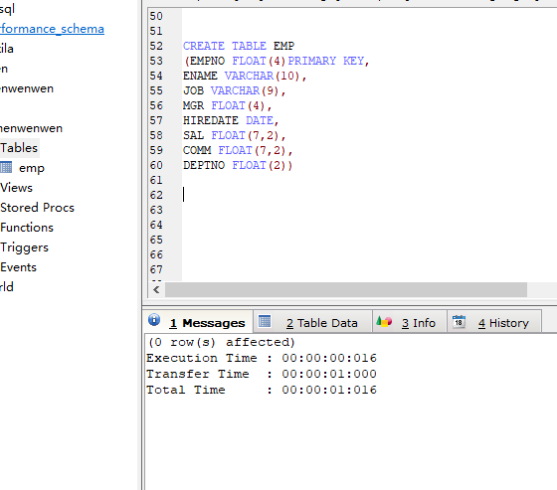

添加数据

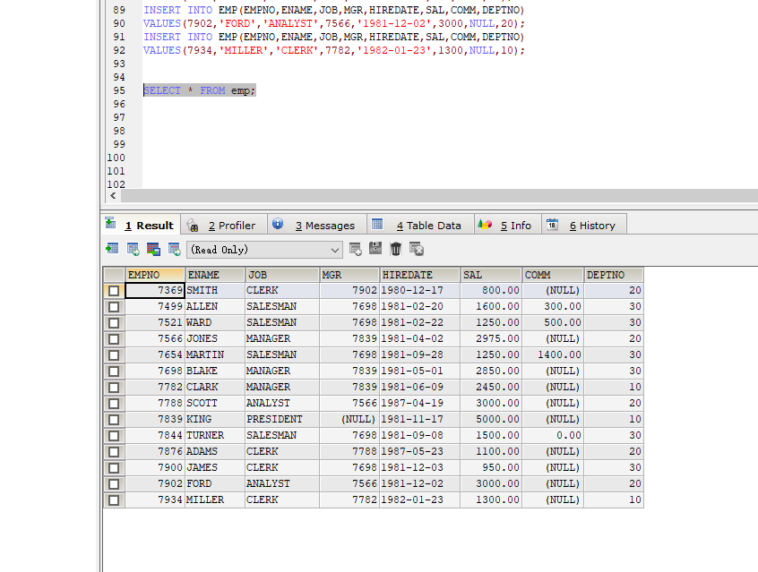

查询没有上级的员工全部信息（也就是说员工上级编号为NULL的）

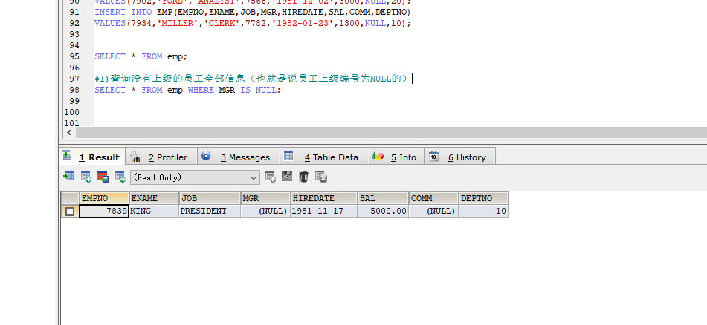

列出30号部门所有员工的姓名、薪资

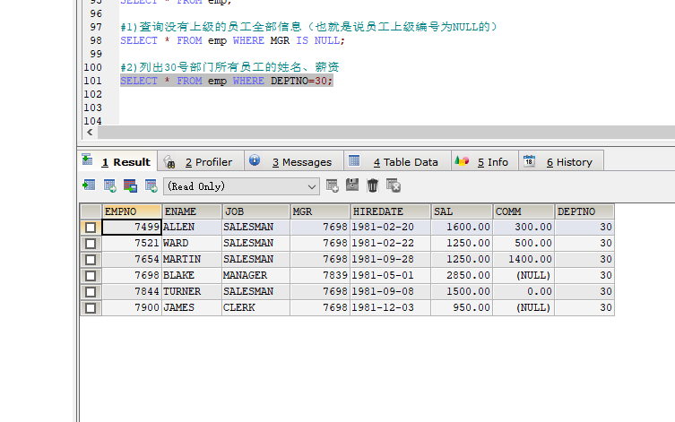

查询员工“TURNER”的员工编号和薪资

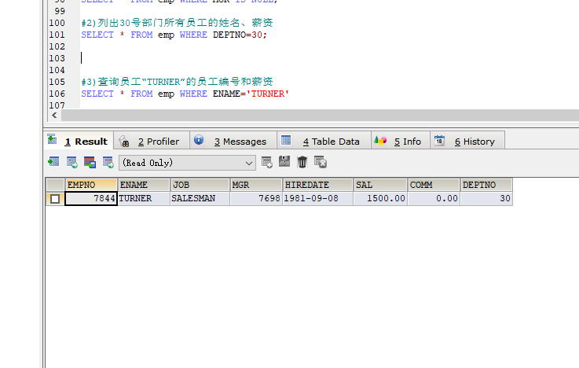

查询10号部门的平均薪资、最高薪资、最低薪资

